Dokumentacja zdjęciowa ulica Bitwy Grochowskiej

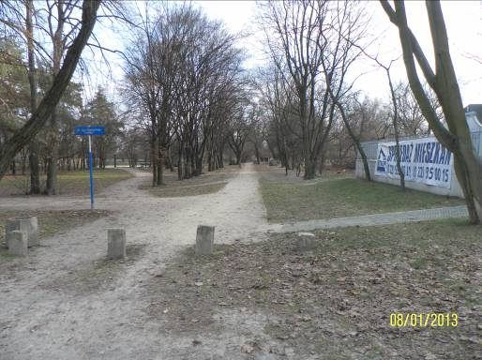

łącznik przez Park od ul. Pokuckiej w stronę ul. Bitwy Grochowskiej

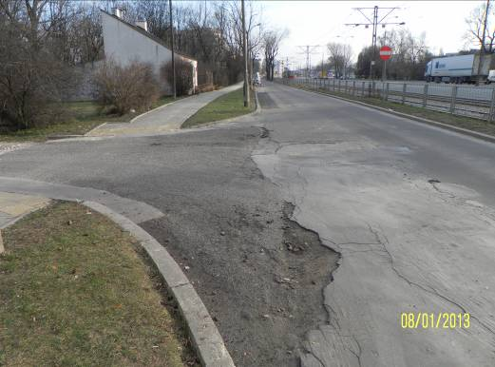

Włączenie ul. Bitwy Grochowskiej

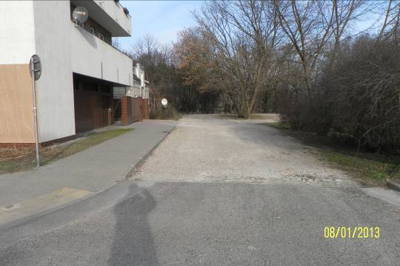

ul. Bitwy Grochowskiej

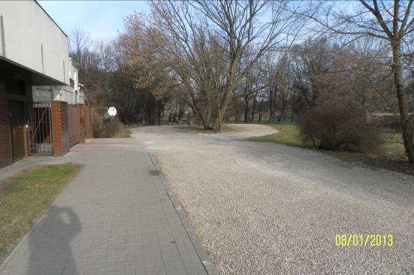

ul. Bitwy Grochowskiej

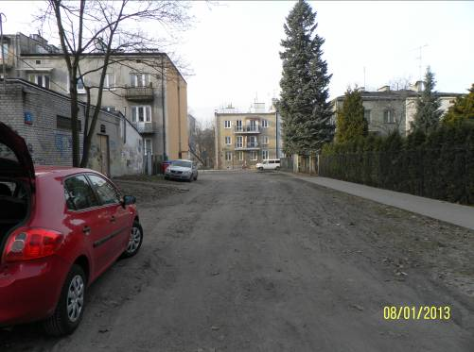

ul. Pokucka, widok od Trembowelskiej

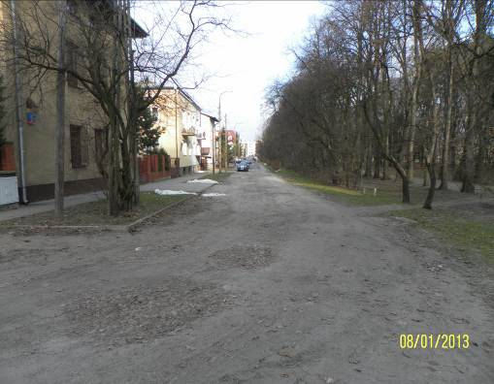

ul. Trembowelska, widok od Pokuckiej

